טכניון – מכון טכנולוגי לישראל

סמסטר אביב תשע''ג (2013)

י"א חשוון תשע"ד 15.10.2013

**מרצים**: פרופ' עמי ליטמן, **מתרגלים**: עידן כהן, יוסי קופרמן

תכן לוגי 234262 – בחינה סופית, מועד ב'

טור א'

1. הבחינה מנוסחת בלשון נקבה ומכוונת לנקבה וזכר כאחת.
2. השימוש בכל חומר עזר אסור.
3. יש לוודא שקיבלת מחברת עם 12 שאלות ו 5 תרשימים בסוף הבחינה.
4. הבחינה היא אנונימית. **יש לכתוב את מספר הזהות שלך על גבי המחברת**!
5. את כל התשובות יש לכתוב במחברת הזאת. מחברות זו מכילה גם דפי טיוטה בסופה.
6. שאלות 1-11 (להלן: *השאלות הסגורות*) הן לרוב שאלות "קופסה" או ברירה מרובה. יש לסמן את התשובה הנכונה לכל השאלות על גבי הטופס. בשאלות "קופסה" יש לכתוב את התשובה הנכונה אך ורק בתוך המרובע המתאים. אין לנמק או לפרט את התשובות לשאלות הסגורות, אלא אם צוין במפורש. גם על השאלה 12 (להלן: *השאלה הפתוחה*) יש לענות במחברת הזאת.
7. אם את בוחרת שלא לענות על שאלה כלשהי, **יש לסמן X במקום המתאים**.במקרה זה תשובתך לא תיבדק ותזוכי בכמות הנקודות כפי שמצויין במקום ההוא. **לא ניתן לצבור בדרך זו יותר מ-10 נקודות!**
8. משקל השאלות הסגורות הוא 7 נקודות כ''א. משקל השאלה הפתוחה הוא 25 נקודות. שימי לב, יש סה"כ 102 נקודות.
9. ברוב המקרים אין חלוקה פנימית של נקודות בשאלות הסגורות. עם זאת צוות הקורס שומר לעצמו זכות להעניק ניקוד חלקי במקרים מסוימים, בד''כ כשיש חלוקה לסעיפים. בשאלה הפתוחההנקודות יורדו בעבור טעויות שונות לפי מפתח אחיד, אין התיחסות לסיעוף.
10. משך הבחינה: 180 דקות. תכנני את זמנך היטב. שימי לב: בחצי השעה האחרונה סגל הקורס לא יענה על שאלות.

|  |  |  |  |
| --- | --- | --- | --- |
| 1 |  |  | 7 |
| 2 |  |  | 7 |
| 3 |  |  | 7 |
| 4 |  |  | 7 |
| 5 |  |  | 7 |
| 6 |  |  | 7 |
| 7 |  |  | 7 |
| 8 |  |  | 7 |
| 9 |  |  | 7 |
| 10 |  |  | 7 |
| 11 |  |  | 7 |
| 12 |  |  | 25 |
| סה''כ |  |  | 102 |

**בהצלחה!**

לשימוש הבוחן

## שאלה 1 - משטר סטטי

בכל אחד מהסעיפים הבאים מופיעה פונקציית המעבר הסטטית של רכיב מסוים.  
בכל סעיף, ציינו פונקציה בוליאנית כלשהי שהרכיב המתואר בסעיף שלו מממש וציינו משטר סטטי אשר תחתיו הרכיב ממש את הפונקציה הבוליאנית. אם ישנן כמה פונקציות בוליאניות אפשריות, בחרו אחת מהן. אם הרכיב אינו ממש אף פונקציה בוליאנית, סמנו XXX בכל הקופסאות בסעיף.

שימו לב כי בסעיף 1 השער הוא בעל שתי כניסות וכי בסעיפים 2-4 השערים הם בעלי כניסה אחת.

1. 
2. 
3. 
4. 

|  |  |  |  |  |  |
| --- | --- | --- | --- | --- | --- |
| סעיף | פונקציה בוליאנית |  |  |  |  |
| 1 |  |  |  |  |  |
| 2 |  |  |  |  |  |
| 3 |  |  |  |  |  |
| 4 |  |  |  |  |  |

**אני בוחרת לא לענות על השאלה ולקבל נקודה**

**טיוטה**

**טיוטה**

**שאלה 2 – וודאות/אי וודאות**

נתון שהמערכת הספרתית הבאה מקיימת את המשטר הדינמי עם משטר התיזמון הבו-זמני.

FF

FF

e

d

(1,2)

f

(4,6)

g

FF

השהית השערים רשומה בתוכם בפורמט (TCD,TPD) .

לא נתונה אינפורמציה נוספת לגבי השערים. נתון שה FLIP-FLOPים הם חסרי ספחות.

זמן המחזור הוא 20 יחידות זמן.

נסמן באותיות את הערכים הבאים:

v: השהיית FF

w: משך הקטע C

x: משך הקטע A

בשאלות הבאות סמנו בעיגול את התשובה הנכונה.

(מומלץ לענות עליהם בעזרת דיאגרמת ודאות/אי-ודאות.)

א. במקרה ש v=1.5, האם יש רגע שבו שער ה AND הוא עיקבי והפלט שלו הוא 0 לוגי?

בוודאות כן \ בוודאות לא \ אולי

ב. במקרה ש v=1.5, האם יש רגע שבו שער ה AND הוא עיקבי והפלט שלו הוא 1 לוגי?

בוודאות כן \ בוודאות לא \ אולי

ג. במקרה ש x>4, האם יש רגע שבו שער ה AND הוא עיקבי והפלט שלו הוא 0 לוגי?

בוודאות כן \ בוודאות לא \ אולי

ד. במקרה ש x>4, האם יש רגע שבו שער ה AND הוא עיקבי והפלט שלו הוא 1 לוגי?

בוודאות כן \ בוודאות לא \ אולי

**אני בוחרת לא לענות על השאלה ולקבל נקודה**

**שאלה 3 - בבקר ומסלול נתונים**

נתון מסלול הנתונים הבא ודיאגרמת המצבים של הבקר המתאים.

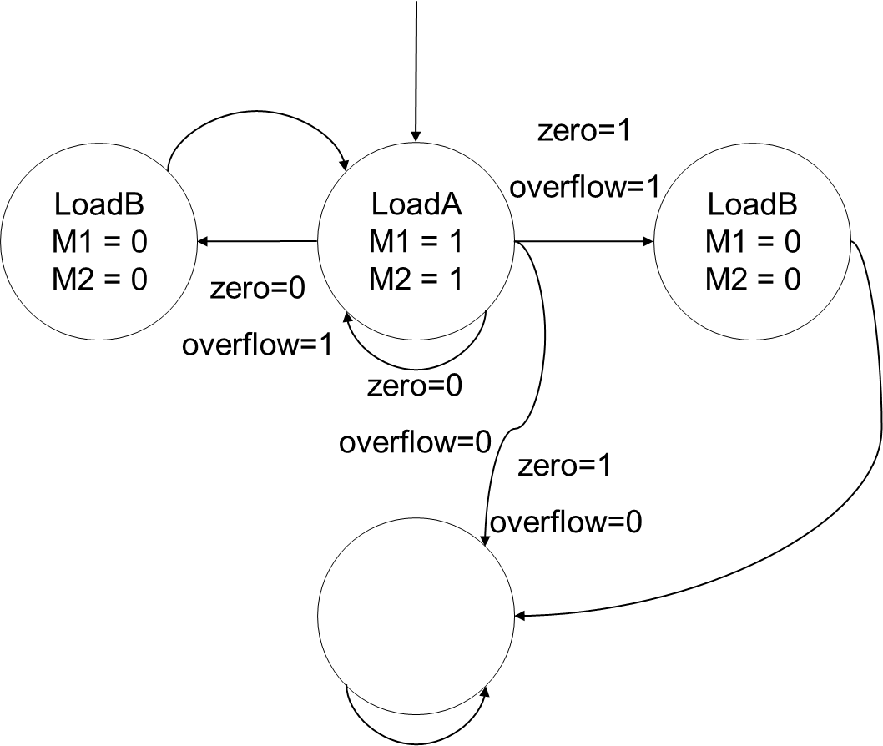

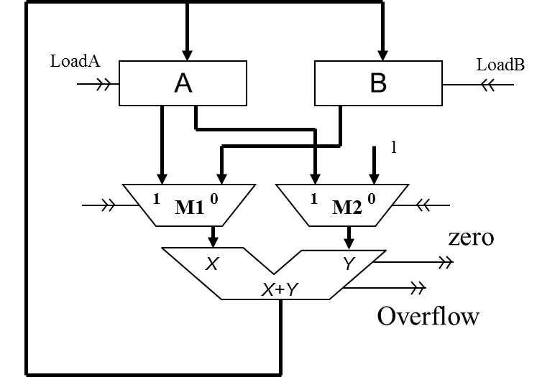

END

במסלול הנתונים, כל קווי הנתונים הם ברוחב 8. ה-ADDER מחבר מודולו 256.

ל-ADDER שתי יציאות סטטוס ברוחב 1 כ"א:

ZERO הוא 1 אם''ם התוצאה היא אפס. Overflow הוא 1 אם"ם תוצאת החיבור הינה גדולה מ 255 .

מחזור השעון של המערכת מספיק גדול.

ערכי הרגיסטרים במצב התחלתי הם A=99=011000112 ו- .B=0

A =

B =

1.. רשמי בקופסא את ערכי הרגיסטרים כאשר המערכת תגיע למצב END.

רשמי E אם לא מובטח שהמערכת תגיע למצב END.

רשמי X אם מובטח שהמערכת תגיע למצב END אבל ערך הרגיסטר לא ידוע.

בסעיפים הבאים מותר לשנות את הבקר. אסור לשנות את ה DP ואסור לשנות את המצב הסופי END. נדרש שהערכים הסופים של הרגיסטרים במערכת החדשה יהיו זהים לאלו של המערכת המקורית, וזאת עבור כל ערכי התחלה של הרגיסטרים. בנוסף, נדרש שלבקר יהיה מספר מינימלי של מצבים.

2. כמה מצבים יש לבקר ?

3.. בנוסף לדרישות הקודמות, נדרש גם שהבקר הוא מסוג MOORE.

כמה מצבים יש לבקר כזה ?  
רשמי XXX אם אי אפשר לבצע את המשימה ע"י בקר כזה.

**אני בוחרת לא לענות על השאלה ולקבל נקודה**

**שאלה 4 – Pipeline**

קלטים

פלטים

נתונה המערכת הספרתית הבאה:

העיגולים מציינים לוגיקות צירופיות לא ידועות.

לוגיקות אלו אינם דווקא זהות.

כל הקשתות בשרטוט מציינות קוים מרובים שרוחבם אינו ידוע.

המערכת מקימת את משטר התזמון הבו-זמני.

1. האם המערכת מהווה PIPELINE טהור?

סמני בעיגול את התשובה הנכונה:

כן לא אולי

עני על השאלות הבאות **רק** אם ענית "כן" על שאלה (1):

2. כמה תחנות יש ב ?PIPELINE

נתון גם שלכל הלוגיקות הצירופיות אותה השהייה – יחידת זמן אחת – והשהיית הרגיסטרים זניחה.

3. מהו מחזור השעון המינמלי של ה PIPELINE?

בשאלות הבאות מותר לשנות את המערכת ע"י רתזמון. אבל חייבים שגם המערכת החדשה תהיה PIPELINE טהור.

4. מהו מחזור השעון המינמלי שאפשר לקבל כאשר נדרש לשמור על אותו מספר של תחנות?

5. מהו מחזור השעון המינמלי שאפשר לקבל כאשר נדרש שיהיו 3 תחנות?

רישמי X אם אי אפשר לקבל 3 תחנות ע"י רתזמון.

6. מהו מחזור השעון המינמלי שאפשר לקבל כאשר נדרש שיהיו 5 תחנות?

רישמי X אם אי אפשר לקבל 5 תחנות ע"י רתזמון.

7. מהו מחזור השעון המינמלי שאפשר לקבל כאשר נדרש שיהיו 8 תחנות?

רישמי X אם אי אפשר לקבל 8 תחנות ע"י רתזמון.

**אני בוחרת לא לענות על השאלה ולקבל נקודה**

# שאלה 5 - זמן בדיד

### ADDER

### X

### S

### ADDER

**אני בוחרת לא לענות על השאלה ולקבל נקודה**

נתונה המערכת הבאה.

כל הקווים הם באותו רוחב n. ה ADDER מחבר מודולו n2.

עבור קו או אוסף קווים Z, Z(j) מסמן את הערך על Z בזמן הקטע הקריטי ה jי מפורש כמספר טבעי.  
נתון ש:

* המערכת מקימת את המשטר הדינמי עם משטר התזמון הבו-זמני.
* 0=S(2)=S(3). (שימי לב שמדובר ב S(2)וב S(3).)

האם S(10) הוא מהצורה הבאה:

S(10) =

C1 X(1) + C2 X(2) + C3 X(3) + C4 X(4) +C5 X(5) + C6 X(6) + C7 X(7) + C8 X(8) + C9 X(9) + C10 X(10)

באשר כל ה Cjקבועים והסכום הוא מודולו n2.

סמני בעיגול את התשובה הנכונה:

כן לא

אם ענית "כן", מלאי את ערכי Cjבטבלה הבאה:

C1 C2 C3 C4 C5 C6 C7 C8 C9 C10

**טיוטה**

**טיוטה**

***שאלה 6 – בקר ומסלול-נתונים***

LDA

M1=1

LDB

START

LDB

M1=ZERO

LDA

M1=0

LDB

END

ZERO

**¬**ZERO

נתונה המערכת הבאה של בקר ומסלול נתונים.

ADDER

LDB

B

ZERO

LDA

A

0 1

M1

כל הקווים העבים בשרטוט ה DP הם ברוחב 6. ה ADDER מחבר מודולו 64.

הוא משדר 1 על ZERO כאשר תוצאת החיבור הזו היא 0.

נתון שמחזור השעון מספיק גדול.

נתון שבמצב התחלתי A=2 ו B=3.

רשמי את ערכי הרגיסטרים כאשר המערכת תגיע למצב **END** .

A = B=

רשמי X כאשר ערך הרגיסטר עשוי להיות לא לוגי

רשמי W כאשר ערך הרגיסטר הוא בודאות לוגי אבל לא ידוע.

רשמי E אם במערכת יש בודאות מעגל צירופי ולכן לא מובטח שתגיע למצב END.

**אני בוחרת לא לענות על השאלה ולקבל נקודה**

**שאלה 7 – מערכות סיסטוליות**

Input host

Output host

נתונה המערכת הסיסטולית הבאה.

לכל היחידות אותה השהיה – יחידת זמן אחת.

מערכת זו מבצעת חישוב מסוים, למשל חישוב הממוצע של 17מספרים.

החישוב מתבצע ב 100 מחזורי שעון, כולל קלט/פלט.

רוצים לבצע חישוב זה מהר ככל האפשר. מחזור השעון נתון לבחירתנו.

ענה, בתוך הקופסאות, על השאלות הבאות.

בכמה זמן המערכת הנתונה תבצע את החישוב הנ"ל כאשר מחזור השעון הוא אופטימלי?

ניתן לשנות את המערכת ע"י רתזמון, אבל חייבים לשמור על העובדה שלכל הקשתות היוצאות או נכנסות ל HOST יש לפחות רגיסטר אחד.

מהו מחזור השעון הנמוך ביותר שניתן לקבל תחת תנאים אלו?

בכמה זמן אפשר לבצע את החישוב הנ"ל תחת תנאים אלו?

**אני בוחרת לא לענות על השאלה ולקבל נקודה**

**שאלה 8 - אריתמטיקה מהירה**

בשאלה זו נרצה לממש לוגיקה צירופית אשר מקבלת שני וקטורים  מגודל  מספרים כ"א כאשר כל מספר בן  ביטים (ללוגיקה  כניסות בנות  ביטים כ"א) ומחשבת את המכפלה הסקלרית  (פעולות החיבור והכפל הן **אריתמטיות** ולא לוגיות).

תכננו לוגיקה צירופית בעלת השהיית מינימלית המחשבת את המכפלה הסקלרית כמתואר למעלה.  
מהו החסם הראשון הנכון על השהיית הלוגיקה:

1. 
2. 
3. 
4. 
5. 
6. 
7. 
8. 
9. 
10. 
11. 
12. 
13. לא ניתן לממש לוגיקה צירופית כנדרש.

**אני בוחרת לא לענות על השאלה ולקבל נקודה**

**שאלה 9 - Micro-Programming**

שאלה זו עוסקת במעבד MIPS הבנוי בשיטת MICRO-PROGRAMMING.

נזכיר :

1. למעבד זה אותו ה-DP כמו המעבד בשרטוט 5.2 המופיע בסוף הבחינה.
2. כל הבוררים בMIPS הם אדישים.
3. כל FF הוא חסר ספחות, אלא אם צוין במפורש אחרת.

הוחלט להוסיף פקודה חדשה שהקוד שלה הוא 19 .

להבדיל מהפקודות הרגילות, הפקודה החדשה מאוחסנת **בשני** תאים עוקבים בזיכרון.

לצורך כך הוסיפו ל μ-תוכנית את הקטע הבא:

LOCATION ALU MEM PC NEXT REMARK

Y ADD, Rs, Rt, Rd

ADD, PC, 4, PC FETCH

NEW, 19 ADD, Rs, Rt

ADD, Rs, Rt, Rd PC,IR Y

(כל המספרים בשאלה זו, כולל בקטע התוכנית, כתובים בשיטה העשרונית.)

שני תאים בזיכרון, החל מכתובת 100 , מכילים את הערכים הבאים. (רוחב השדות המתאימים מצוין מעליהם.)

19

1

2

5

5

8

1

2

4

7

6

5

5

5

11

נזכיר כי 8 הוא הקוד של הפקודה ADDI.

המעבד החדש מבצע את הפקודה בכתובת 100.

הערכים ההתחלתיים של הרגיסטרים הם Rj=j עבור כל רגיסטר Rj.

1. האם מובטח שביצוע הפקודה יסתיים?

דהינו, האם מובטח שהמעבד יעבור לביצוע הפקודה הנמצאת לאחר שתי תאים אלו?

סמני בעיגול את התשובה הנכונה: כן לא

אם ענית "כן", המשיכי לענות על השאלות הבאות.

2. רשמי בתבות הבאות את ערכי הרגיסטרים המתאימים בסיום ביצוע הפקודה.

רשמי X אם הערך הוא בודאות לוגי אבל לא ידוע.

רשמי W אם הערך עשוי להיות לא לוגי.

R1

R2

R3

R4

R5

3. סמני בעיגול את האוגרים שחייבים להיות חסרי ספחות כדי שתשובתך לשאלה 2 תהיה נכונה.

PC μ-IR IR BPC

4. סמני בעיגול את הבוררים שחייבים להיות אדישים כדי שתשובתך לשאלה 2 תהיה נכונה.

M3 M4 M6

**אני בוחרת לא לענות על השאלה ולקבל נקודה**

# שאלה 10 - MIPS (המשך בעמוד הבא)

השאלה עוסקת במספר פקודות חדשות שברצוננו להוסיף למעבד ה-MIPS מסרטוט 5.2 (המופיע בסוף הבחינה). עבור כל פקודה סמנו V בשורה הראשונה בטבלה המכילה היגד נכון על הפקודה (ייתכן ואף אחד מההיגדים אינו נכון).   
לכל פקודה הניתנת למימוש, רשמו קידוד אפשרי לפקודה בהתאם למה שסימנתם בטבלה (אין אילוצים על מחיר השינוי או זמן הביצוע של הפקודה). עבור כל שדה בקידוד רשמו את גודלו ואת תוכנו במקומות המתאימים. אם התוכן של שדה אינו חשוב (Don't Care) סמנו  .

הערות:

1. שימו לב כי  הם מספרי רגיסטרים המופיעים בתוך הפקודה ואין הנחות נוספות לגביהם (הם יכולים להיות שווים זה וזה והם יכולים להיות שווים ל-0).
2. כל הפקודות חייבות להיות מקודדות באמצעות 32 ביטים בלבד.
3. ייתכן יותר מפתרון אחד אפשרי.
4. קוד הפקודה 53 פנוי.
5. ניתן להניח כי ה-ALU מסוגל לבצע חיבור וחיסור.

1.  - סמנטיקה:  .

גודל שדה

תוכן השדה

ניתן לממש ללא שינוי בבקר וב-DP  
ניתן לממש ללא שינוי ב-DP  
ניתן לממש עם שינויים ב-DP

1.  - סמנטיקה:  .

גודל שדה

תוכן השדה

ניתן לממש ללא שינוי בבקר וב-DP  
ניתן לממש ללא שינוי ב-DP  
ניתן לממש עם שינויים ב-DP

1.  - סמנטיקה: ריקה (אין שינוי במצב המערכת).

גודל שדה

תוכן השדה

ניתן לממש ללא שינוי בבקר וב-DP  
ניתן לממש ללא שינוי ב-DP  
ניתן לממש עם שינויים ב-DP

1.  - סמנטיקה:  .  הוא קבוע בן 26 ביט המקודד לתוך הפקודה.

גודל שדה

תוכן השדה

ניתן לממש ללא שינוי בבקר וב-DP  
ניתן לממש ללא שינוי ב-DP  
ניתן לממש עם שינויים ב-DP

**אני בוחרת לא לענות על השאלה ולקבל נקודה**

לנוחיותכם – מובאת טבלה של OP-ים של פקודות מוכרות.

|  |  |  |  |  |  |
| --- | --- | --- | --- | --- | --- |
| שם פקודה | OP | FUNC (אם יש) | שם פקודה | OP | FUNC (אם יש) |
| BNE | 4 |  | LW | 35 |  |
| Add | 0 | 32 | SW | 43 |  |
| Addi | 8 |  | J | 2 |  |

**שאלה 11 - PIPELINE MIPS**

שאלה זו עוסקת במעבד MIPS הבנוי בשיטת PIPELINE ומתואר בתרשים 5.4 המצורף בסוף הבחינה.

גרסה זו של המעבד תקרא גרסא A.

המעבד מבצע את קטע התוכנית הבאה:

ADDI R1,R1,3

ADDI R1,R1,1

ADDI R2,R2,4

ADDI R3,R1,0

ADDI R4,R1,7

(זכרי, הסמנטיקה של ADDI R4,R1,7 היא: R4 ← R1 + 7 )

הערכים ההתחלתיים של הרגיסטרים הם Rj=j עבור כל רגיסטר Rj .

אפשר להניח שפרט לקטע זה אין בתוכנית פקודות הכותבות ברגיסטרים.

1. רשמי בתיבות הבאות את ערכי הרגיסטרים המתאימים בסיום ביצוע קטע התוכנית ע"י גרסא A של המעבד.

R1

R2

R3

R4

2. נדון עתה במעבד ה MIPS המורכב מגרסא A בצרוף המנגנון המטפל ב DATA HAZZARD

כפי שהוא מתואר ב LECTURE NOTES. (מנגנון זה עוצר, בהתאם לצורך, את שתי התחנות הראשונות.)

גרסא זו של המעבד תקרא גרסא B.

רשמי בתיבות הבאות את ערכי הרגיסטרים המתאימים בסיום ביצוע קטע התוכנית ע"י גרסא B של המעבד.

R1

R2

R3

R4

רשמי W עבור ערך לא ידוע או לא לוגי.

רשמי XXXX אם לא מובטח שהמעבד יסיים לבצע את קטע התוכנית הנ"ל.

3. כפי שמתואר ב LECTURE NOTES , גרסא Bשל המעבד מכניסה, לפעמים, פקודת NOP לתחנה EX.

בטעות הורכבה גרסא B בלי החלק המייצר את פקודת ה NOP. גרסא שגויה זו תקרא גרסא C.

רשמי בתיבות הבאות את ערכי הרגיסטרים המתאימים בסיום ביצוע קטע התוכנית ע"י גרסא C של המעבד.

R1

R2

R3

R4

רשמי W עבור ערך לא ידוע או לא לוגי.

רשמי XXXX אם לא מובטח שהמעבד יסיים לבצע את קטע התוכנית הנ"ל.

**אני בוחרת לא לענות על השאלה ולקבל נקודה**

***שאלה פתוחה 12 – MIPS***

שאלה זו עוסקת ב MIPS משרטוט 5.2 המצורף בסוף הבחינה.

ברצוננו להוסיף למחשב זה פקודה חדשה כדלקמן:

הכתיב הסימבולי של הפקודה הוא: ADDSUB Rk, Rj

תחת המגבלה של k ≠ j .

הסמנטיקה של הפקודה היא: Rj + Rk🡨 Rj ו Rj - Rk Rk 🡨.

החישוב מבוצע עם הערכים המקורים של הרגיסטרים.

לצורך השאלה נניח:

* ה-ALU מסוגל לבצע רק את הפעולות A+B ו A-B כאשר A ו B הם הכניסה העליונה והתחתונה של ה ALU.
* קוד פקודה 53 פנוי

לצורך שינוי זה נתונים לבחירתך כמות לא מוגבלת של רכיבים מהסוגים הבאים שעלותם מצוינת בטבלא.

|  |  |
| --- | --- |
| ***הרכיב*** | ***העלות*** |
| בורר (אדיש) “K to 1” ברוחב n ביט | n•K ש"ח |
| אוגר (רגיסטר) ברוחב n ביט | •n4 ש"ח |
| ALU | 300 ש"ח |
| file Register | 400 ש"ח |

בנוסף:

* ס"ה עלות השינוי הוא הפרש המחירים בין המערכת המקורית לחדשה.   
  לדוגמא, הרחבת בורר "2 ל 1" ברוחב 32 ביט לבורר "3 ל 1" ברוחב 32 ביט עולה 32 ש"ח.
* שינוי בחוטים (קווים) הוא בחינם.
* שינוי בבקר הוא בחינם.
* אסור להשתמש ב BPC ליישום הפקודה החדשה.
* אסור לשנות את מחזור השעון.

להלן הקריטריונים לטיב התשובה, בסדר עדיפויות יורד:

1. נכונות.
2. זמן ביצוע נמוך של הפקודה.
3. עלות שינוי נמוכה.

קידוד הפקודה נתון לבחירתך.

א) תארי להלן את קידוד הפקודה.

|  |  |
| --- | --- |
| גודל השדה |  |
| ערכו |  |

ב) שני את מסלול הנתונים כדי לאפשר את ביצוע הפקודה. בצעי בפרוט את השינוי על השרטוט המצורף. לנוחיותך מצורפים שני העתקים של שרטוט זה, אחד לצורך טיוטה. אסור להוסיף הסברים מילוליים לשרטוט.

ג) שרטטי את תרשים הזרימה של הפקודה החדשה. אסור להוסיף הסברים מילוליים לשרטוט

**אני בוחרת לא לענות על השאלה ולקבל 5 נקודות**

אסור להוסיף הסברים מילוליים לשרטוט.

**תרשים הזרימה של פקודת ADDSUB Rk, Rj**



